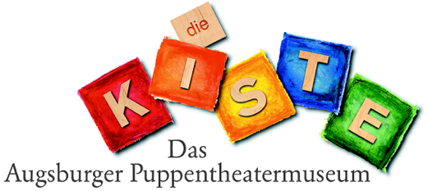
Anhang zur Anmeldung der Jahrestagung
der ARGE Krankenhausseelsorge 2022

Kommunikation ist alles!

Bei der Auswertung der letzten Jahrestagung in Augsburg 2019 wurde der Wunsch geäußert, beim nächsten Mal vor Ort die Puppenkiste miteinzubeziehen. Wie wir in den Verhandlungen mit der Puppenkiste festgestellt haben, ist unser Thema anschlussfähig: Was wollte der Theatergründer Walter Oehmichen 1943 kommunizieren? Wie drücken die Spieler mit Holz-Puppen Gefühle aus?

Es ist uns gelungen, Konditionen für eine Sondervorstellung auszuhandeln. Wir würden die Premiere des neu wiederaufgenommenen Stückes „Dr. Faust“ erleben. Bis 20. September wird sich entscheiden, ob wir die Finanzierung und den Restverkauf der Karten bewerkstelligen können.

Deswegen brauchen wir verbindliche Rückmeldungen. Die Karten sind von jedem Teilnehmenden selbst zu kaufen. Das Geld wird beim Einchecken bar eingesammelt. Sollte das Stück coronabedingt ausfallen, wären die 25,00 € eine Kulturspende für die finanziell angeschlagene Puppenkiste.

In jedem Fall wird die Museumsführung in zwei Gruppen stattfinden.

Name: _________________________________________________________

Museum mit Führung am 25.10. um 16 Uhr: 5 €

Ich nehme an der Museumsführung nicht teil.

Karte für „Dr. Faust“ am 25.10. um 19.30 Uhr: 25 €

Weitere Karten für Partner / Freunde: Anzahl _______

Ich nehme an der Abendveranstaltung nicht teil.

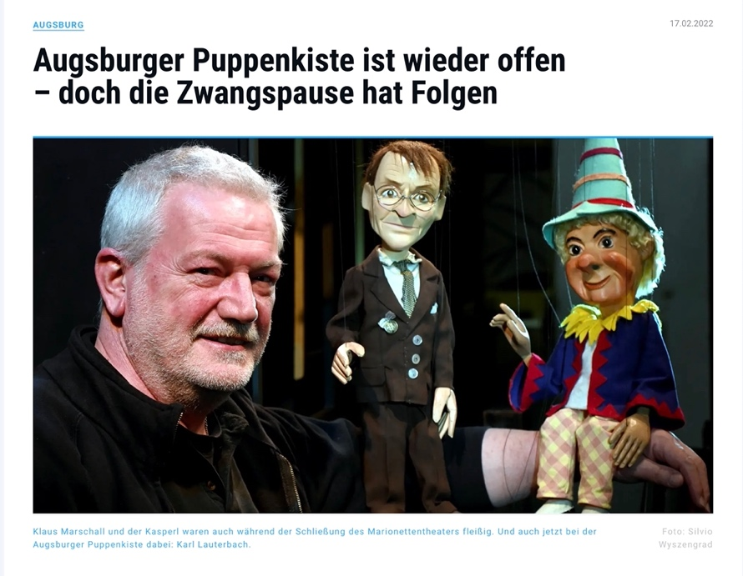

Unterschrift:

____________________________

Artikel in der Augsburger Allgemeinen vom 17.02.22

